Ngày dạy | 3/2_10/2/2025 | 3/2_10/2/2025 | 3/2_10/2/2025 | 7/2_14/2/2025
Lớp/tiết | 6A/ Tiết 1 | 6C/ Tiết 2 | 6D/ Tiết 4 | 6B/ Tiết 4
Buổi dạy | Sáng | Sáng | Sáng | Sáng

TIẾT 21, 22. BÀI 11: ĐỊNH DẠNG VĂN BẢN (2 TIẾT)

I. MỤC TIÊU
1. Về kiến thức
- Nêu được các chức năng đặc trưng của những phần mềm soạn thảo văn bản
- Trình bày được tác dụng của công cụ căn lề, định dạng văn bản
- Thực hiện được việc định dạng văn bản, trình bày trang văn bản và in.
2. Năng lực
a. Năng lực tin học: Phát triển năng lực ứng dụng công nghệ thông tin và truyền thông trong học và tự học.
b. Năng lực chung: Tự học, giải quyết vấn đề, tư duy, tự quản lý, hợp tác, trao đổi nhóm.
3. Phẩm chất: Rèn luyện phẩm chất chăm chỉ, kiêm trì và cẩn thận trong học và tự học.
II. THIẾT BỊ DẠY HỌC VÀ HỌC LIỆU
1. Đối với giáo viên: Phòng thực hành máy tính đã cài đặt phần mềm soạn thảo văn bản.
2. Đối với học sinh: Chuẩn bị tư liệu văn bản, hình ảnh cho nội dung sổ lưu niệm theo dàn ý đã lập ở bài sơ đồ tư duy.
III. TIẾN TRÌNH DẠY HỌC
A. HOẠT ĐỘNG KHỞI ĐỘNG
a. Mục tiêu: Tạo tâm thế hứng thú cho học sinh và từng bước làm quen bài học.
b. Nội dung: GV cho HS đóng vai nhân vật
c. Sản phẩm học tập:
- Ba bạn nên làm cuốn sổ trên máy tính.
- Nếu làm trên máy tính có lợi ích đó là mình có thể gửi cho mọi người xem trước để góp ý, việc chỉnh sửa cũng thuận tiện. Hơn nữa có thể in ra cho mọi người và lưu trữ trong máy phòng khi cuốn sổ bị hư hỏng hay thất lạc.
d. Tổ chức thực hiện:
HOẠT ĐỘNG CỦA GV - HS | DỰ KIẾN SẢN PHẨM
Bước 1: GV chuyển giao nhiệm vụ học tập  - GV chiếu nội dung tình huống trong sách giáo khoa trang 48.  Yêu cầu HS hoạt động nhóm đọc và trả lời các câu hỏi sau:  + Ba bạn nên làm cuốn sổ theo cách thủ công hay trên máy tính?  + Ba bạn có thể thực hiện được trên máy tính không? Vì sao?  + Nếu làm trên máy tính có lợi ích gì?  Bước 2: HS thực hiện nhiệm vụ học tập  - HS đọc thông tin và suy nghĩ trả lời câu hỏi.  - GV quan sát HS hoạt động, hỗ trợ khi HS cần.  Bước 3: Báo cáo kết quả hoạt động và thảo luận  - GV gọi HS lần lượt trả lời câu hỏi tại chỗ.  - GV HS khác nhận xét, đánh giá câu trả lời của bạn.  Bước 4: Kết luận, nhận định  - Sau khi các bạn thảo luận và đưa ra ý kiến của mình xong, GV nhận xét đánh giá và dẫn dắt vào bài học mới. | * Tình huống SGK/48
B. HOẠT ĐỘNG HÌNH THÀNH KIẾN THỨC
Hoạt động 1: Phần mềm soạn thảo văn bản
a. Mục tiêu: Nêu được các chức năng đặc trưng của những phần mềm soạn thảo văn bản.
b. Nội dung: Tìm hiểu nội dung trong sgk, nghe giáo viên hướng dẫn, học sinh thực hiện yêu cầu.
c. Sản phẩm học tập: Các phần mềm cần sử dụng để tạo ra cuốn sổ lưu niệm:
d. Tổ chức thực hiện:
HOẠT ĐỘNG CỦA GV - HS | DỰ KIẾN SẢN PHẨM
Nhiệm vụ 1:  Bước 1: GV chuyển giao nhiệm vụ học tập  - GV chia lớp thành 4 nhóm, yêu cầu các nhóm thực hiện hoạt động 1 trang 48 sgk:  + Dựa vào sơ đồ tư duy trình bày nội dung cuốn sổ lưu niện ở bài 10, em hãy lựa chọn các phần mềm cần sử dụng để tạo nội dung cho cuốn sổ trên máy tính.  + Các phần mềm đó cần có chức năng gì để giúp em hoàn thành công việc?  Bước 2: HS thực hiện nhiệm vụ học tập  + Các nhóm HS phân công nhóm trưởng, người báo cáo. Nhóm thảo luận, viết câu trả lời vào bảng nhóm.  + GV quan sát, hỗ trợ khi cần  Bước 3: Báo cáo kết quả hoạt động và thảo luận  + Nhóm trưởng trình bày kết quả.  Bước 4: Kết luận, nhận định  + GV cùng HS nhận xét, đánh giá, chọn ra nhóm làm tốt, nhóm cần góp ý  Nhiệm vụ 2:  Bước 1: GV chuyển giao nhiệm vụ học tập  - GV cho HS đọc nội dung giới thiệu phần mềm soạn thảo văn bản để biết chức năng cơ bản của phần mềm.  - GV đặt câu hỏi, yêu cầu mỗi HS tự suy nghĩ và trả lời: Vậy trong các chức năng (soạn thảo văn bản, chèn hình ảnh và chỉnh sửa ảnh, bảng biểu, tạo chữ nghệ thuật...) của phần mềm soạn thảo văn bản, em sẽ sử dụng chức năng nào để tạo nội dung cho cuốn lưu niệm?  Bước 2: HS thực hiện nhiệm vụ học tập  + HS tiếp nhận nhiệm vụ, trả lời câu hỏi  Bước 3: Báo cáo kết quả hoạt động và thảo luận  + HS xung phong đứng tại chỗ trình bày kết quả.  Bước 4: Kết luận, nhận định  + GV đánh giá, nhận xét, đưa ra các câu trả lời chính xác và khái quát. | 1. Phần mềm soạn thảo văn bản  a. Các phần mềm cần sử dụng để tạo sổ lưu niệm:  + Phần mềm soạn thảo văn bản  + Có thể bổ sung một số phần mềm khách theo nhu cầu công việc như phần mềm chỉnh sửa ảnh, phần mềm tạo chữ nghệ thuật,...  b. Một số chức năng phần mềm cần có để hoàn thành sổ lưu niệm:  + Soạn thảo văn bản  + Chèn hình ảnh và chỉnh sửa hình ảnh  + Bảng biểu  + Tạo chữ nghệ thuật.  - Chức năng của phần mềm soạn thảo văn bản để tạo nội dung cuốn sổ lưu niệm là:  + Tạo chữ nghệ thuật  + Soạn thảo văn bản  + Chèn ảnh...
Hoạt động 2: Định dạng văn bản in
a. Mục tiêu: Trình bày được tác dụng của công cụ căn lề, định dạng văn bản
b. Nội dung: Tìm hiểu nội dung trong sgk, nghe giáo viên hướng dẫn, học sinh thực hiện yêu cầu.
c. Sản phẩm học tập: Định dạng được văn bản.
d. Tổ chức thực hiện:
HOẠT ĐỘNG CỦA GV - HS | DỰ KIẾN SẢN PHẨM
Bước 1: GV chuyển giao nhiệm vụ học tập  - GV cho HS đọc phần nội dung kiến thức mới để tự tìm hiểu kiến thức định dạng văn bản, định dạng trang văn bản và in văn bản.  - GV hướng dẫn từng bước và chốt kiến thức chính trong phần định dạng văn bản  Bước 2: HS thực hiện nhiệm vụ học tập  - HS đọc kiến thức, quan sát GV thực hiện, nắm các ý chính.  Bước 3: Báo cáo kết quả hoạt động và thảo luận  + GV gọi 1 số HS nêu lại các ý vừa được hướng dẫn để nắm vững kiến thức.  Bước 4: Kết luận, nhận định  + GV cùng HS nhận xét, đánh giá, chốt lại kiến thức, HS ghi vào vở. | 2. Định dạng văn bản in  a. Định dạng văn bản đoạn  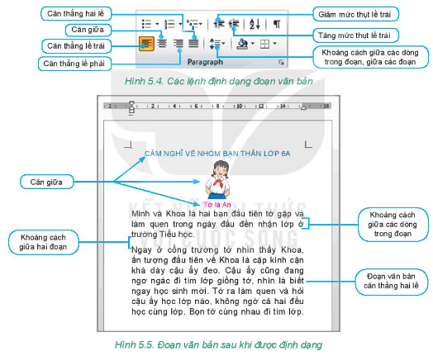  b. Định dạng trang văn bản  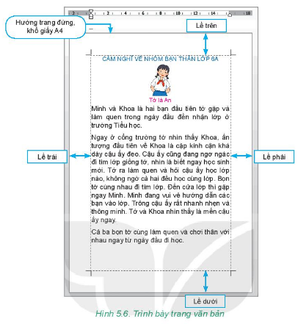  c. In văn bản  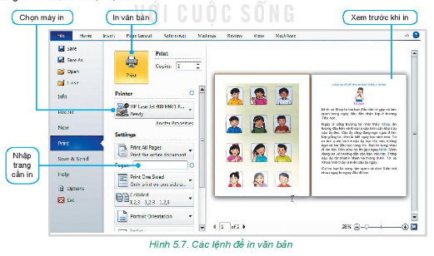

Hoạt động 3: Thực hành – Định dạng văn bản
a. Mục tiêu: Thực hiện được việc định dạng văn bản, trình bày trang văn bản và in
b. Nội dung: Tìm hiểu nội dung trong sgk, quan sát GV hướng dẫn, học sinh thực hiện theo mẫu.
c. Sản phẩm học tập: Kết quả HS thực hành
d. Tổ chức thực hiện:
HOẠT ĐỘNG CỦA GV - HS | DỰ KIẾN SẢN PHẨM
Bước 1: GV chuyển giao nhiệm vụ học tập  - GV tổ chức hoạt động thực hành cho HS theo từng bước hướng dẫn trong sgk.  a. Khởi động phần mềm và nhập nội dung  b. Căn lề đoạn văn bản  c. Chọn hướng trang lề  + Chọn hướng trang (Orientation)  + Chọn lề trang (Margins)  d. Lưu tệp  Bước 2: HS thực hiện nhiệm vụ học tập  - HS đọc kiến thức, quan sát GV làm minh họa và thực hành.  Bước 3: Báo cáo kết quả hoạt động và thảo luận  + GV kiểm tra quá trình thực hành của một số HS.  Bước 4: Kết luận, nhận định  + GV cùng HS nhận xét, đánh giá, chốt lại kiến thức. | 3. Thực hành định dạng văn bản  - Sản phẩm thực hành của HS.
C. HOẠT ĐỘNG LUYỆN TẬP
a. Mục tiêu: Củng cố lại kiến thức đã học thông qua giải bài tập
b. Nội dung: Sử dụng sgk, kiến thức đã học để hoàn thành bài tập
c. Sản phẩm học tập: Kết quả của HS.
d. Tổ chức thực hiện:
HOẠT ĐỘNG CỦA GV - HS | DỰ KIẾN SẢN PHẨM
Bước 1: GV chuyển giao nhiệm vụ học tập  - GV chiếu đề bài tập trong SGK/52, yêu cầu HS suy nghĩ và làm bài.  - GV phát phiếu học tập số 2 cho từng HS, yêu cầu HS trả lời trên phiếu.  Bước 2: HS thực hiện nhiệm vụ học tập  - HS suy nghĩ trả lời câu hỏi trong SGK/52. Làm bài trong phiếu học tập.  - GV quan sát hỗ trợ khi HS cần.  Bước 3: Báo cáo kết quả hoạt động và thảo luận  - HS đứng tại chỗ lần lượt trả lời câu hỏi.  - HS khác nhận xét.  Bước 4: Kết luận, nhận định  - GV đánh giá, nhận xét, chốt kết quả. | - Bài tập 1, 2 trong SGK/ 52  Bài 1) a- Trang đứng  b- Trang đứng  c- Trang ngang  d- Trang ngang  Bài 2  Căn lề giữa.
D. HOẠT ĐỘNG VẬN DỤNG
a. Mục tiêu: Vận dụng kiến thức đã học để giải bài tập, củng cố kiến thức.
b. Nội dung: HS vận dụng kiến thức vào làm bài thực hành thiết kế cuốn sổ lưu niệm.
c. Sản phẩm học tập: Kết quả thực hiện của HS.
d. Tổ chức thực hiện:
HOẠT ĐỘNG CỦA GV - HS | DỰ KIẾN SẢN PHẨM
Bước 1: GV chuyển giao nhiệm vụ học tập
- Yêu cầu các nhóm HS về nhà thiết kế cuốn sổ lưu niệm trên ý tưởng từ bài trước:
+ Soạn thảo nội dung, bài viết cảm nghĩ, bài giới thiệu hoạt động, sự kiện,....
+ Chèn thêm hình ảnh minh họa
+ Căn lề và định dạng trang để có được bố cục hợp lý và đẹp
+ Lưu lại têp để dùng cho việc tạo cuốn sổ lưu niệm của lớp.
Bước 2: HS thực hiện nhiệm vụ học tập
- Các HS trong nhóm thảo luận và cùng nhau thực hành hoàn thành công việc của nhóm mình tại nhà.
Bước 3: Báo cáo kết quả hoạt động và thảo luận
- GV kiểm tra kết quả của các nhóm trên máy ở tiết học sau.
Bước 4: Kết luận, nhận định
- GV nhận xét, đánh giá các nhóm.
* Hướng dẫn tự học tại nhà
- Xem lại toàn bộ nội dung kiến thức đã học.
- Chuẩn bị đọc trước bài Trình bài thông tin dưới dạng bảng.
* Phụ lục
- Thang đánh giá mức độ tham gia hoạt động nhóm :(Dùng cho HS trong nhóm tự đánh giá)
* Lưu ý: Cứ mỗi lần thảo luận, nhóm trưởng đánh dấu (x) vào tiêu chí đạt được cho mỗi HS
Tên HS

Các tiêu chí
Tham gia thảo luận sôi nổi
Không hoặc rất ít khi tham gia thảo luận.
Hiểu và biết cách làm bài.
Không hiểu bài
Báo cáo kết quả rõ ràng.
Báo cáo kết quả không rõ ràng.
Trả lời được các câu hỏi do GV đưa ra.
Không trả lời được các câu hỏi do GV đưa ra.

IV. KẾ HOẠCH ĐÁNH GIÁ
Hình thức đánh giá | Phương pháp  đánh giá | Công cụ đánh giá | Ghi Chú
- Thu hút được sự tham gia tích cực của người học  - Gắn với thực tế  - Tạo cơ hội thực hành cho người học | - Sự đa dạng, đáp ứng các phong cách học khác nhau của người học  - Hấp dẫn, sinh động  - Thu hút được sự tham gia tích cực của người học | - Phiếu học tập  - Hệ thống câu hỏi và bài tập  - Trao đổi, thảo luận
V. HỒ SƠ DẠY HỌC
Phiếu học tập
Thời gian hoàn thành: …. phút Nhóm: …….
Câu 1: Các phần mềm đó cần có chức năng gì để giúp em hoàn thành công việc?
....................................................................................................................................................................................................................................................................................................................................................................................................................................................................................................................................................
Câu 2: Em hãy lựa chọn các phần mềm cần sử dụng để tạo nội dung cho cuốn sổ trên máy tính.
.....................................................................................................................................................................................................................................................................................................................................................................................................................................................
VI. RÚT KINH NGHIỆM
.....................................................................................................................................................................................................................................................................................................................................................................................................................................................

